Ngày soạn: 23/12/2023
Ngày dạy: 25/12/2023

BÀI 17: ẤN ĐỘ
I. MỤC TIÊU BÀI HỌC
1. Năng lực:
* Năng lực chung: Năng lực tự học, năng lực giao tiếp, năng lực hợp tác, năng lực phát hiện và giải quyết vấn đề.
* Năng lực đặc thù:
- Năng lực tìm hiểu lịch sử:
+ Khai thác và sử dụng nguồn tư liệu để khôi phục lại những nét chính về lịch sử Ấn Độ
- Nhận thức và tư duy lịch sử:
+ Đánh giá và hiểu rõ mục đích của các nước tư bản phương Tây xâm chiếm Ấn Độ , tình hình chính trị, kinh tế, xã hội Ấn Độ dưới ách thống trị của thực dân Anh, những cuộc đấu tranh của nhân dân Ấn Độ chống thực dân,Anh.
2. Phẩm chất:
+ Chăm chỉ: HS sưu tầm tranh ảnh, tài liệu liên quan phục vụ bài học.
+ Trách nhiệm: HS có trách nhiệm trong quá trình học tập như đóng góp ý kiến khi cùng làm việc nhóm.
+ Nhân ái: Lên án ách thống trị của chủ nghĩa thực dân, cảm thông với nhân dân các nước bị thực dân thống trị, đồng tình và khâm phục cuộc đấu tranh giải phóng dân tộc của nhân dân Ấn Độ chống chủ nghĩa thực dân Anh.
II. THIẾT BỊ DẠY HỌC VÀ HỌC LIỆU
- Giáo viên
- Thiết bị dạy học:
+ Lược đồ Ấn Độ
+ Tranh, ảnh Ấn Độ cuối thế kỉ XIX đầu thế kỉ XX.
+ KHBD bản Word, PowerPoint
+ Máy tính
+ - Link hình ảnh về đời sống của nhân dân Ấn Độ dưới sự cai trị của thực dân Anh
https://1900.edu.vn/cau-hoi/suu-tam-mot-so-hinh-anh-ve-doi-song-cua-nguoi-an-do-duoi-ach-cai-tri-cua-thuc-dan-anh-24993
2. Học sinh:
- Đọc trước Sgk, sưu tầm các tư liệu lịch sử liên quan.
III. TIẾN TRÌNH DẠY HỌC
A. Hoạt động khởi động
a. Mục tiêu: Tạo tâm thế cho học sinh đi vào tìm hiểu bài mới.
b. Tổ chức thực hiện:
GV cho HS xem hình ảnh yêu cầu học sinh trả lời nhận biết đó là những quốc gia nào?

- GV dẫn vào bài : Bắt đầu từ những thương điếm do công ty Đông Ấn Anh lập ra vào đầu thế kỉ XVII, nước Anh dần dần thôn tính và biến ÂĐ thành thuộc địa có giá trị nhất của họ. Từ năm 1858, Â Đ đặt dưới sự cai trị trực tiếp của Chính phủ Vương quốc Anh. Trong khoảng thời gian cuối thế kỉ XIX, tình hình kinh tế, chính trị, xã hội của ÂĐ có những nét gì nổi bật cô và các em sẽ tìm hiểu ở bài học hôm nay.
B. Hoạt động hình thành kiến thức
a. Mục tiêu: Ấn Độ từ nửa sau thế kỉ XIX đến đầu thế kỉ XX.
b. Tổ chức thực hiện

Hoạt động của thầy và trò | Nội dung
Hoạt động 1: Tình hình kinh tế  * Mục tiêu: Trình bày được tình hình kinh tế Ấn Độ nửa sau thế kỉ XIX.  * Tổ chức thực hiện:  Bước 1. Chuyển giao nhiệm vụ học tập  GV. Trực quan bản đồ thế giới, xác định vị trí, giới hạn lãnh thổ Ấn Độ trên bản đồ  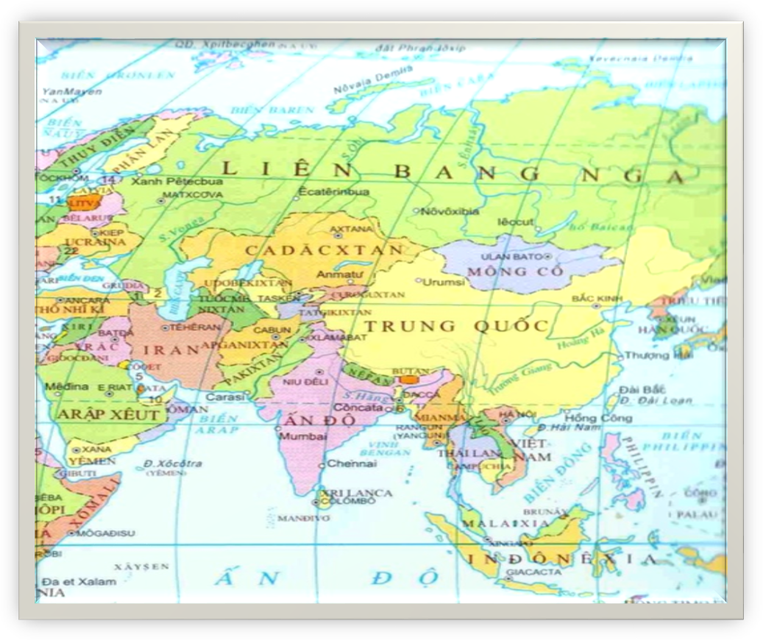  * Hoạt động cá nhân:  1. Vì sao thực dân Phương Tây nhất là Anh và Pháp lại tranh giành Ấn Độ?  HS. Ấn Độ là một quốc gia đất rộng người đông, tài nguyên thiên nhiên phong phú, có truyền thống văn hóa lâu đời => miếng mồi ngon không thể bỏ qua.  GV. Đầu thế kỉ XVIII, Ấn Độ là nơi tranh chấp giữa Anh và Pháp. Giữa thế kỷ XIX, Anh đã hoàn thành việc xâm lược và đặt ách thống trị đối với Ấn Độ  * Hoạt động nhóm:kĩ thuật khăn trải bàn . Chia lớp thành 6 nhóm, yêu cầu HS dựa thông tin trong bài phần 1 (trang 68 SGK), quan sát hình 17.1 và 17.2, thảo luận nhóm trong 7 phút để trả lời các câu hỏi  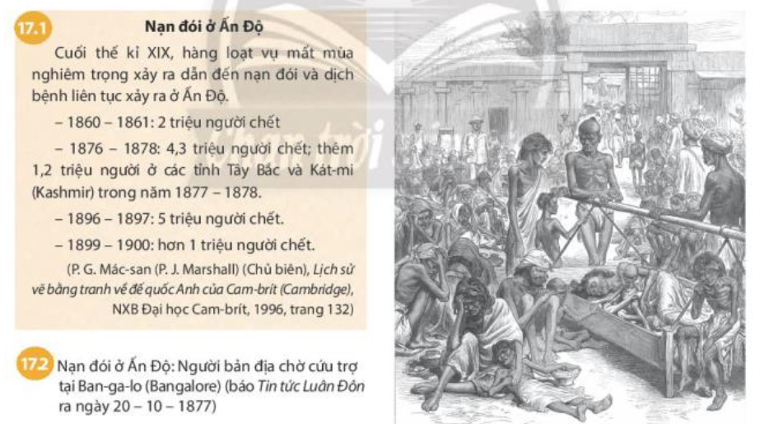  Trình bày được tình hình kinh tế, Ấn Độ nửa sau thế kỉ XIX.  Bước 2. Thực hiện nhiệm vụ học tập  - Thực hiện nhiệm vụ học tập (theo 6 nhóm)  - Hs thực hiện nhiệm vụ  - Gv quan sát và hướng dẫn hs trong quá trình thực hiện.  - Kinh tế:  + Cướp đoạt ruộng đất lập đồn điền.  + Khai thác mỏ, phát triển công nghiệp chế biến, mở mang giao thông vận tải  Bước 3. Báo cáo kết quả hoạt động  - Gọi đại diện từng nhóm lên báo cáo kết quả  Bước 4. Đánh giá kết quả thực hiện nhiệm vụ học tập  HS phân tích, nhận xét, đánh giá kết quả của học sinh.  GV bổ sung phần phân tích nhận xét, đánh giá, kết quả thực hiện nhiệm vụ học tập của học sinh và đặt câu hỏi mở rộng  ? Em có suy nghĩ gì về chính sách cai trị của thực dân Anh ở Ấn Độ cuối thế kỉ XIX?  HS. Chính sách cai trị của thực dân Anh rất tàn bạo: vơ vét tài nguyên, lương thực, tăng thuế và thủ đoạn thống trị thâm độc- chia để trị, gây thù hằn tôn giáo, dân tộc, thực hiên chính sách ngu dân => mâu thuẫn giữa nhân dân Ấn Độ và thực dân Anh ngày càng gay gắt.  GV. Chính sách khai thác, bóc lột tàn bạo của thực dân Anh đối với Ấn Độ đã gây nên những nạn đói khủng khiếp. Bên cạnh chính sách khai thác, bóc lột tàn bạo thực dân Anh còn thi hành chính sách chính trị thâm độc như lợi dụng sự khác biệt về chủng tộc và tôn giáo và sự tồn tại của nhiều vương quốc để áp dụng chính sách “ chia để trị”. Về văn hóa, giáo dục, chúng thi hành chính sách “ngu dân”, cổ súy các hủ tục, tệ nạn. Hậu quả tất yếu là tình trạng bần cùng và chết đói của quần chúng nhân dân Ấn Độ. Thủ công nghiệp suy sụp, nền văn minh lâu đời bị phá hủy. Sự xâm lược và thống trị của thực dân Anh đã chà đạp lên quyền thiêng liêng của nhân dân Ấn Độ. Vì vậy, phong trào đấu tranh của các tầng lớp nhân dân chống thực dân Anh giải phóng dân tộc tất yếu phải nổ ra một cách mạnh mẽ, tiêu biểu là cuộc là cuộc khởi nghĩa Xi-pay (1857-1859) và phong trào đấu tranh dưới sự lãnh đạo của Đảng Quốc đại trong những năm 1905-1908.  GV. Chính xác hóa các kiến thức đã hình thành cho học sinh. | 1. Tình hình kinh tế  - Giữa thế kỷ XIX, thực dân Anh đã hoàn thành việc xâm lược và đặt ách thống trị đối với Ấn Độ.  - Kinh tế:  + Cướp đoạt ruộng đất lập đồn điền.  + Khai thác mỏ, phát triển công nghiệp chế biến, mở mang giao thông vận tải.  - Hậu quả: Nạn đói và dịch bệnh ở Ấn Độ liên tục diễn ra.

2. Tình hình chính trị, xã hội .
Hoạt động của thầy và trò | Nội dung
Hoạt động 2: Tình hình chính trị, xã hội .  * Mục tiêu: Trình bày được tình hình chính trị-xã hội của Ấn Độ cuối thế kỉ XIX.  .  * Tổ chức thực hiện:  Bước 1. Chuyển giao nhiệm vụ học tập  Chia lớp làm 4 nhóm  Nhóm 1+ 2: Tìm hiểu về chính trị  Nhóm 3+4: Tìm hiểu về xã hội của Ấn Độ  Bước 2. Thực hiện nhiệm vụ học tập  Bước 3. Báo cáo kết quả hoạt động  - HS lần lượt trả lời các câu hỏi  Nhóm 1+ 2: Tìm hiểu về chính trị:  + Thực hiện nhiều biện pháp để áp để áp đặt và củng cố quyền cai trị trực tiếp ở Ấn Độ.  + Thực hiện chính sách nhượng bộ tầng lớp trên của phong kiến bản xứ, biến thành tay sai; Khơi sâu sự khác biệt về chủng tộc và tôn giáo ở Ấn Độ.  Nhóm 3+4: Tìm hiểu về xã hội của Ấn Độ  + Anh thi hành chính sách “ngu dân”, cổ súy các tập quán lạc hậu và phản động.  - Mâu thuẫn giữa nhân dân Ấn Độ với thực dân Anh là mâu thuẫn cơ bản trong xã hội. Đó là nguyên nhân dẫn đến các cuộc đấu tranh giành độc lập ở Ấn Độ  Bước 4. Đánh giá kết quả thực hiện nhiệm vụ học tập  HS phân tích, nhận xét, đánh giá kết quả của học sinh. | 2. Tình hình chính trị, xã hội  a. - Chính trị:  + Thực hiện nhiều biện pháp để áp để áp đặt và củng cố quyền cai trị trực tiếp ở Ấn Độ.  + Thực hiện chính sách nhượng bộ tầng lớp trên của phong kiến bản xứ, biến thành tay sai; Khơi sâu sự khác biệt về chủng tộc và tôn giáo ở Ấn Độ.  b. Xã hội:  + Anh thi hành chính sách “ngu dân”, cổ súy các tập quán lạc hậu và phản động.  - Mâu thuẫn giữa nhân dân Ấn Độ với thực dân Anh là mâu thuẫn cơ bản trong xã hội. Đó là nguyên nhân dẫn đến các cuộc đấu tranh giành độc lập ở Ấn Độ
C. Hoạt động luyện tập
a. Mục tiêu: Nhằm củng cố, hệ thống hóa, hoàn thiện kiến thức mới mà HS đã được lĩnh hội ở hoạt động hình thành kiến thức về những nét chính của lịch sử Ấn Độ từ nửa sau thế kỉ XIX đến đầu thế kỉ XX
b. Tổ chức thực hiện
Bước 1: Giao nhiệm vụ cho học sinh:
Câu 1. Đến giữa thế kỷ XIX, Ấn Độ bị đế quốc nào xâm lược?
A. Anh. B. Pháp.
C. Tây Ban Nha. D. Mĩ.
Câu 2. Ý nào khộng phải là chính sách về chính trị mà thực dân Anh đã thực hiện khi cai trị đối với Ấn Độ ở giữa thế kỷ XIX?
A. Cai trị trực tiếp ở Ấn Độ.
B. Nhượng bộ tầng lớp trên của phong kiến bản xứ.
C. Khơi sâu sự khác biệt về chủng tộc và tôn giáo.
D. Cướp đoạt ruộng đất lập đồn điền.
Câu 3: Lợi dụng cơ hội nào các nước phương Tây đua tranh xâm lược Ấn Độ?

A. Cuộc đấu tranh giành quyền lực giữa các chúa phong kiến trong nước làm cho Ấn Độ suy yếu.
B. Phong trào nông dân chống chế độ phong kiến Ấn Độ làm cho Ấn Độ suy yếu.
C. Mâu thuẫn giữa chế độ phong kiến với đông đảo nông dân ở Ấn Độ.
D. Kinh tế và văn hóa Ấn Độ bị suy thoái nặng nề
Câu 4: Bên cạnh chính sách khai thác, bóc lột Ấn Độ thực dân Anh còn thi hành chính sách thâm độc nào?
A. Lợi dụng sự khác biệt về đẳng cấp, tôn giáo để đàn áp nhân dân Ấn Độ

B. Áp dụng chính sách "chia để trị".
C. Thi hành chính sách “ngu dân”.
D. Khuyến khích những tập quán lạc hậu và phản động thời cổ xưa
Câu 5: Chính sách thống trị của thực dân Anh ở Ấn Độ đã để lại hậu quả gì trong xã hội?

A. Bần cùng hóa, mâu thuẫn giữa các tầng lớp.
B. Cơ sở ruộng đất công xã nông thôn bị phá vỡ.
C. Nền thủ công nghiệp bị suy sụp.
D. Nền văn minh lâu đời bị phá hoại.
4. Hoạt động vận dụng (hoàn thành bài ở nhà) (3 phút để hướng dẫn)
a. Mục tiêu: Giúp học sinh nắm lại các kiến thức vừa tìm hiểu để vận dụng.
b. Tổ chức thực hiện:
Bước 1: Chuyển giao nhiệm vụ học tập
HS về nhà tìm hiểu tư liệu qua đường link GV cung cấp ở trên và các tài liệu khác để viết đoạn văn ngắn mô tả đời sống của nhân dân Ấn Độ dưới sự cai trị của thực dân Anh (nộp bài trên Patlet, trước ngày học tiết sau )
Bước 2: Thực hiện nhiệm vụ học tập: Làm bài trên Patletở nhà
Bước 3: Báo cáo kết quả làm việc: Tiết học tiếp theo
Bước 4: Kết luận, nhận định: GV nhận xét, đánh giá bài làm của HS

